INDHOLD | BESKRIVELSE
Brobygning | Håndværk og konstruktion
Klassetrin | 7 – 10 klasse
Varighed | 2 dage
Overskrift | Dekorativt træfiskestativ
Målgruppe | Elever som vælger faget håndværk og konstruktion
Formål | Genbruge noget til noget nyt.  Prøve at bruge værktøj, læse en tegning i målestoksforhold, se sammenhængen imellem håndværk og matematik, stifte bekendtskab med faglig kommunikation og arbejdsplanlægning
Uddannelser der indgår i opgaven | Tømrer
Folkeskolefag, der indgår i opgaven | Matematik.  Håndværk og design.  Linjefag.
Sværhedsgrad | Middel
Arbejdsmetode | Enkeltvis
Lokalefaciliteter | Værksted med diverse redskaber tilknyttet opgaven
Værktøj og sikkerhedsudstyr (Både det udstyr man behøver og det, der ville være rart at have) | Sav  Sandpapir  Boredriver + 2mm bor.  Målebånd.  Pensel.  Blyant.  Printer (valgfrit)  Saks  Personligt sikkerhedsudstyr:  Handsker  Sikkerhedssko  Støvmaske  Beskyttelsesbriller
Materialer (med alternativer) | 17 mm træplade til bunden.  10mm træplade til fisk formene.  2mm metalstænger.  Akrylmaling farver.  Klar beskyttende topcoat.  Super 7 lim.
Små tips
Hvad gør man hvis det ikke går som man troede?
Sikkerhed | Værktøjslære.
Lærervejledning med råd til undervisningen. Oplægget til eleverne og elevarbejdet med forløbet kan foregå analogt eller digitalt. | SE VIDEO: https://youtu.be/2JnIvMMcYNA  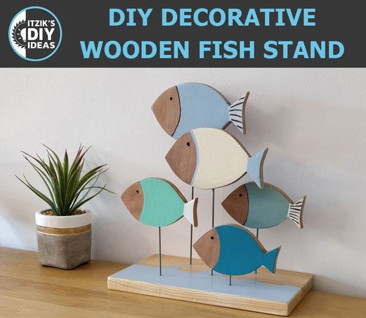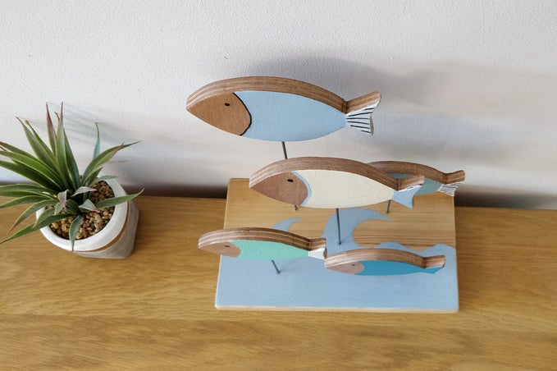  - Klargøring af fiskeformer  Der laves 2 størrelser af fiskeformer og trykte dem. (Stor - 14 * 8 cm, lille - 11 * 6,5 cm)  Derefter klipper du figurerne med saks.  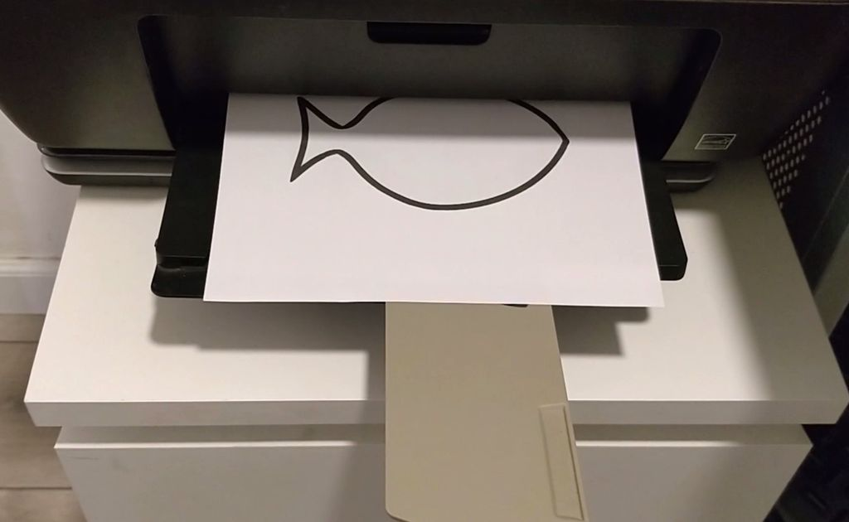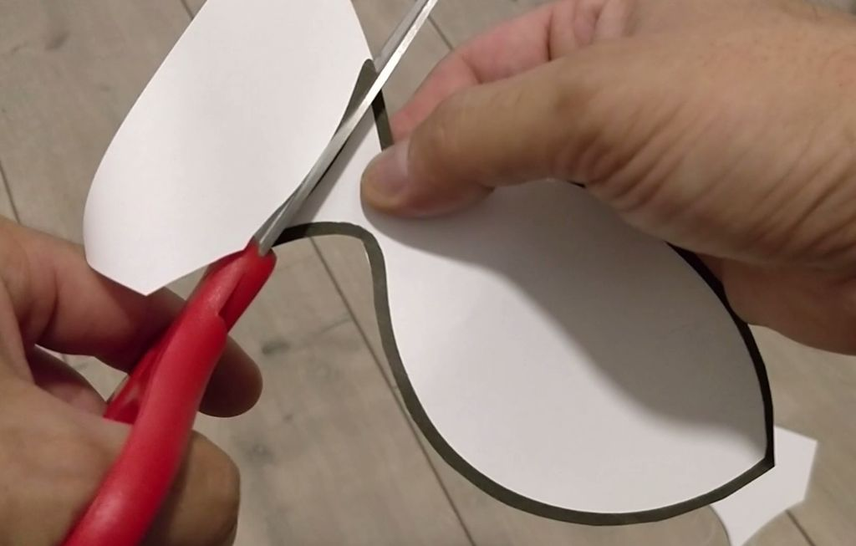  - Tegne fiskeformer på træet  Du tegner figurerne over 10 mm træpladen.  3 af den mindre størrelse fisk, 2 af den større størrelse fisk.  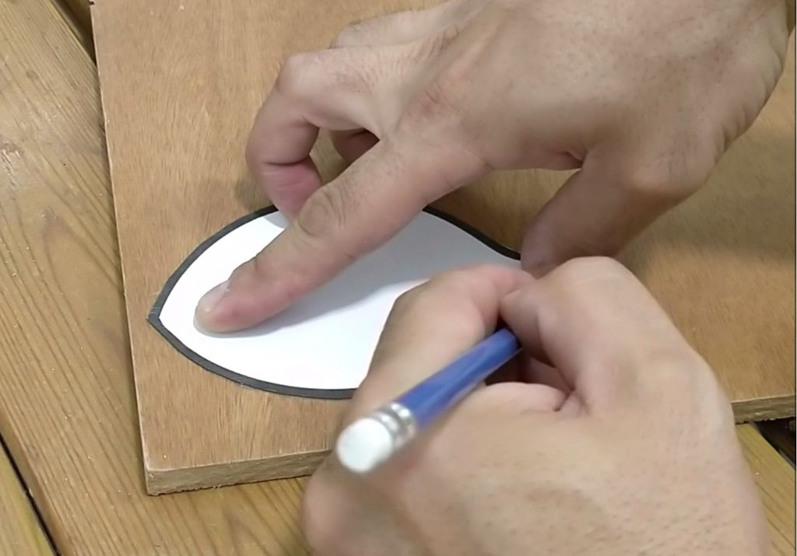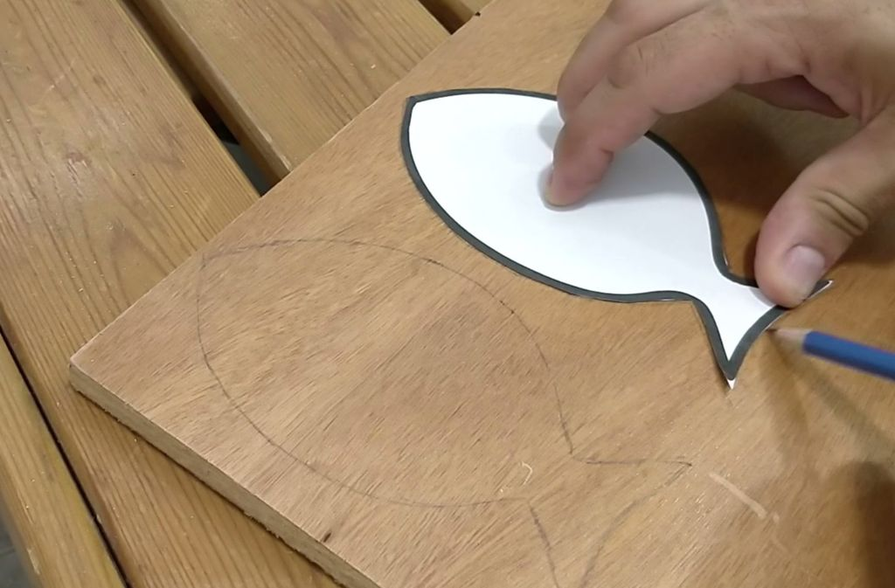  - Skær fiskene ud  Base:  Du skær en base til stativet fra 17mm pladen - 25 * 14 cm.  Fiskene:  Du skærer fiskefigurerne ud. (Som nævnt ovenfor - Stor - 14 * 8 cm, Lille - 11 * 6,5 cm 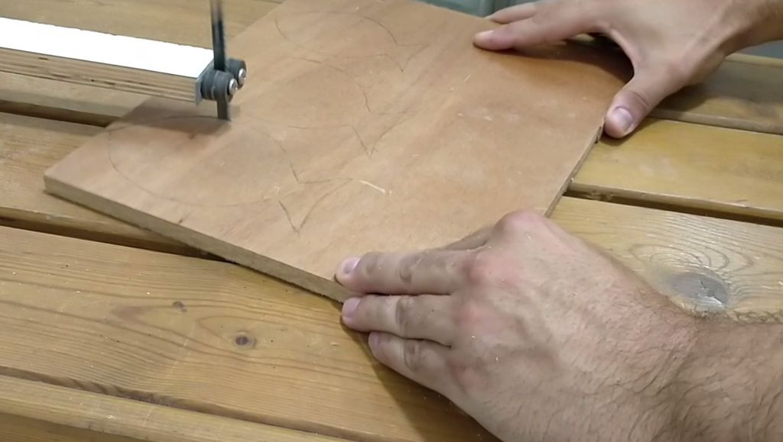 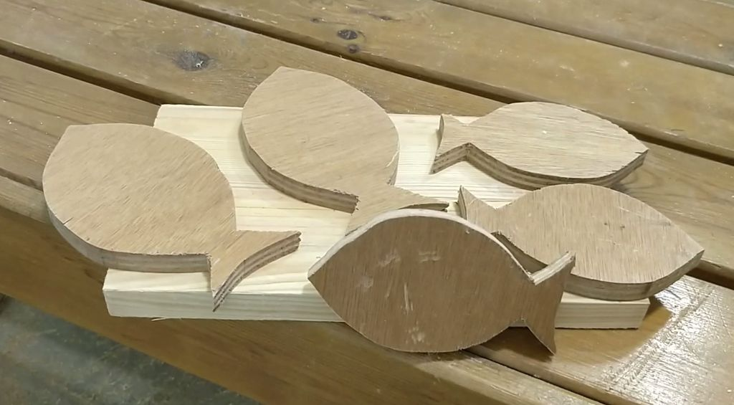  - Slib  Du sliber figurens sider og overflade ved hjælp af sandpapir.  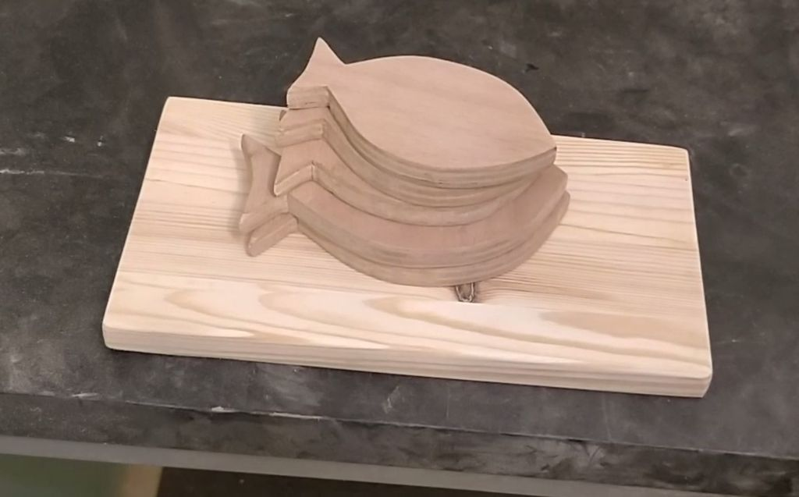  - Male træfiskene  Start med at lave en afrundet linje med en blyant til fiskens hoved.  Senere maler du bagsiden af fisken med forskellige akrylmalingsfarver og sorte øjne (prik) med en tynd pensel.  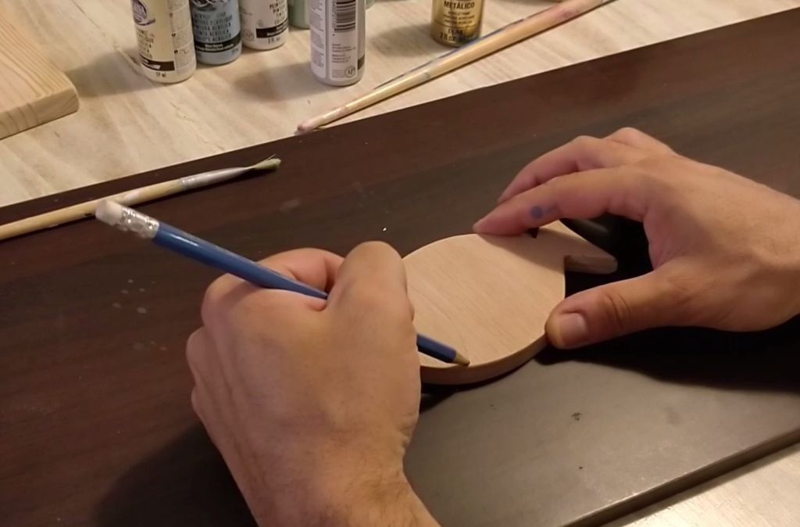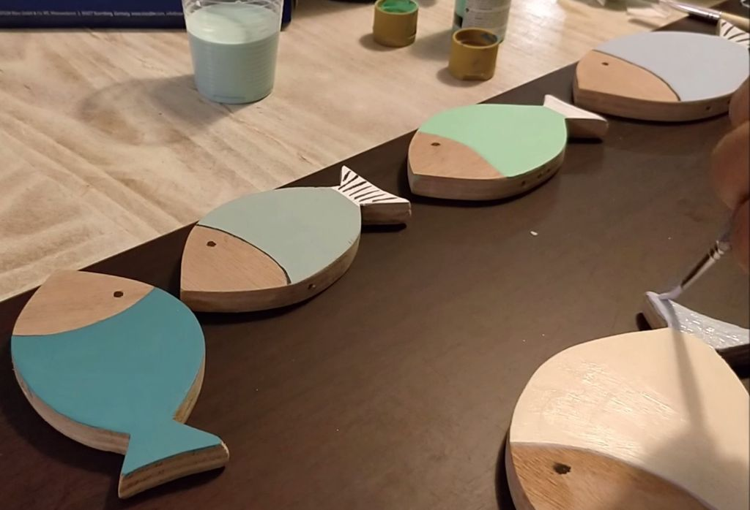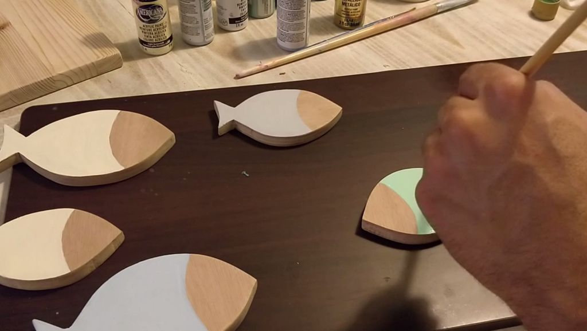  - Borer huller til metalstænger på basen og fisk  Du borer 2 mm huller på bunden af stativet og i bunden af hver fisk.  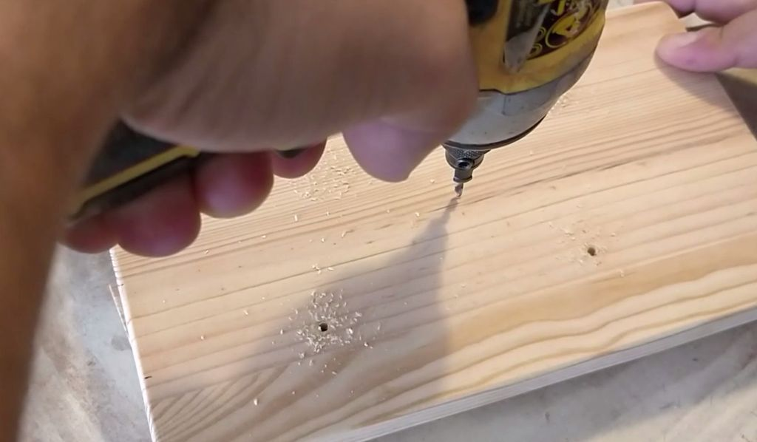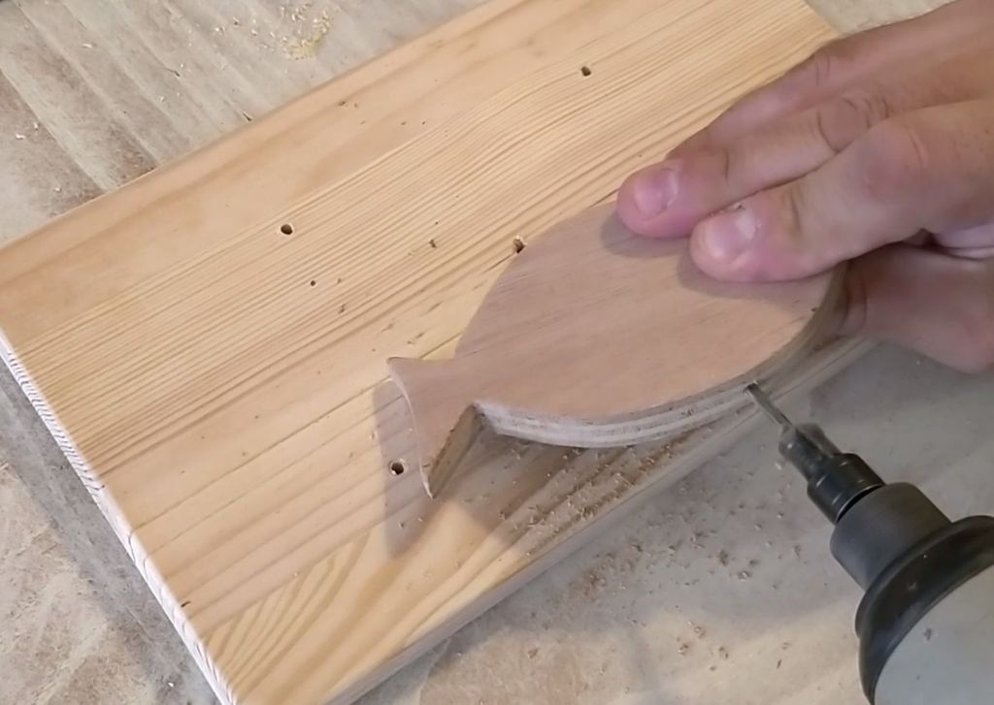  - Mal bølger på basen  Lav en 'fri hånd' bølgelinje på bunden af basen ved hjælp af en blyant og fyldte den senere med en akrylmalingfarve.  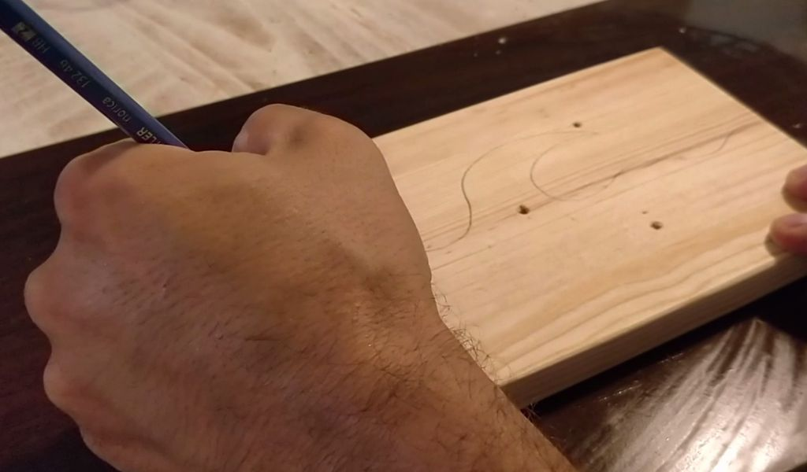  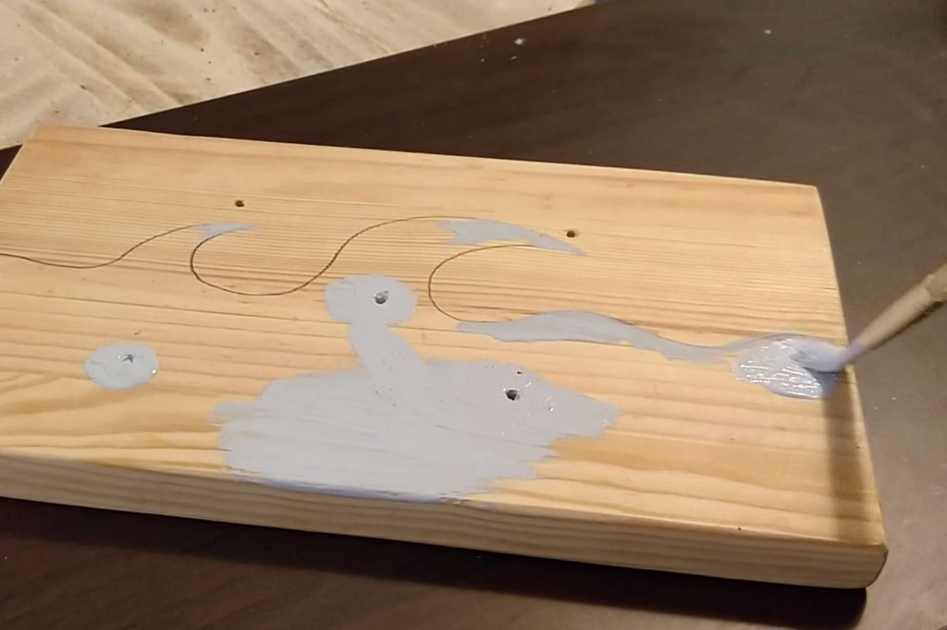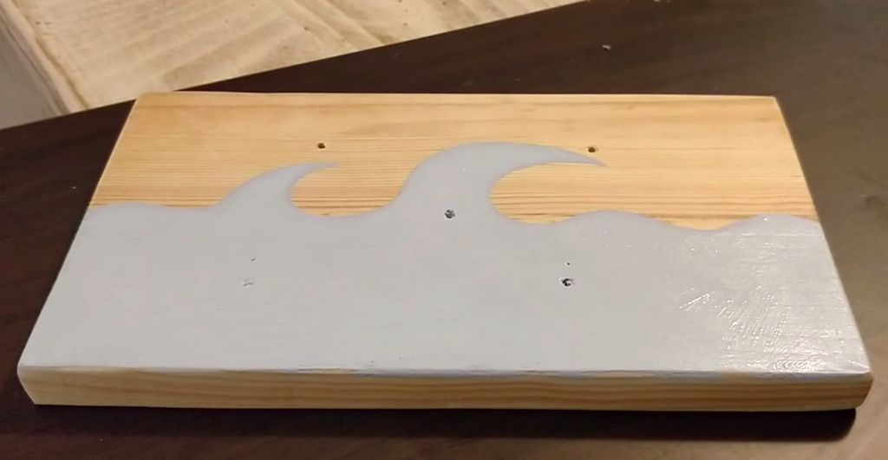  - Mal med klar beskyttende topcoat  Mal alle de træmalede dele med en klar beskyttende topcoat for at beskytte træet og farverne.  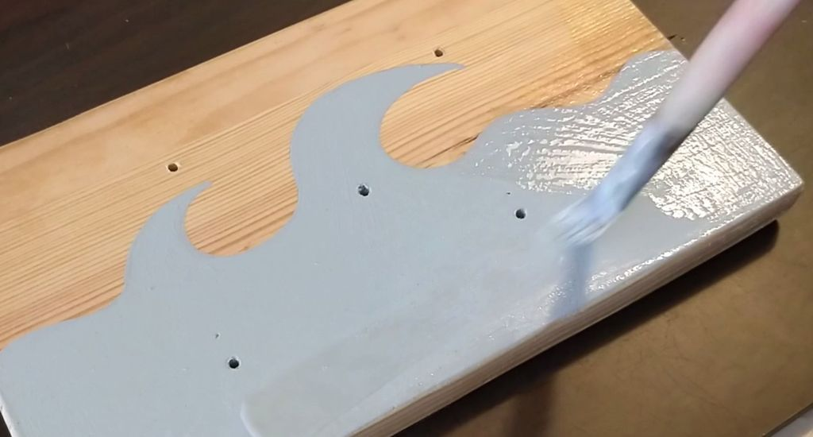  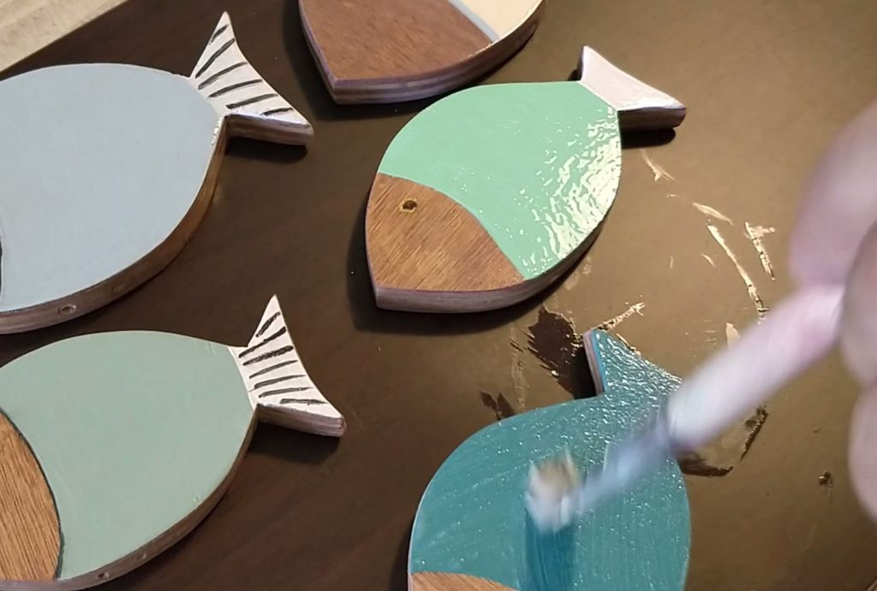  - Finde metalstænger og skære dem i forskellige højder  Da der skal bruges tynde metalstænger (2mm), kan disse købes men også findes. De der er brugt her er fundet.  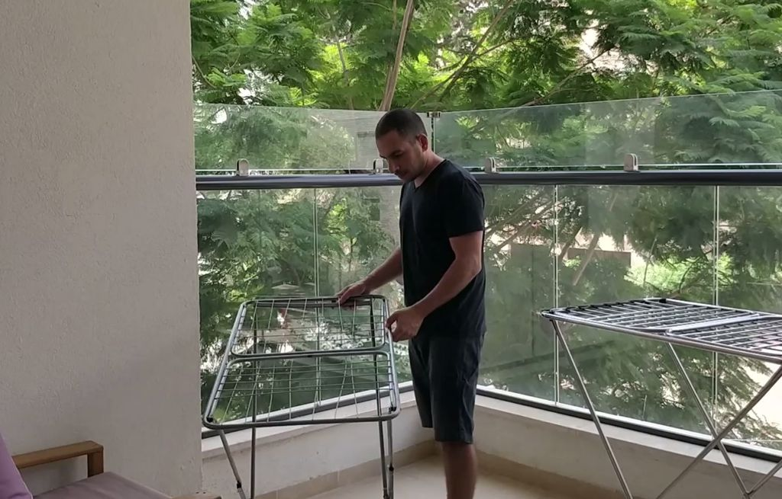  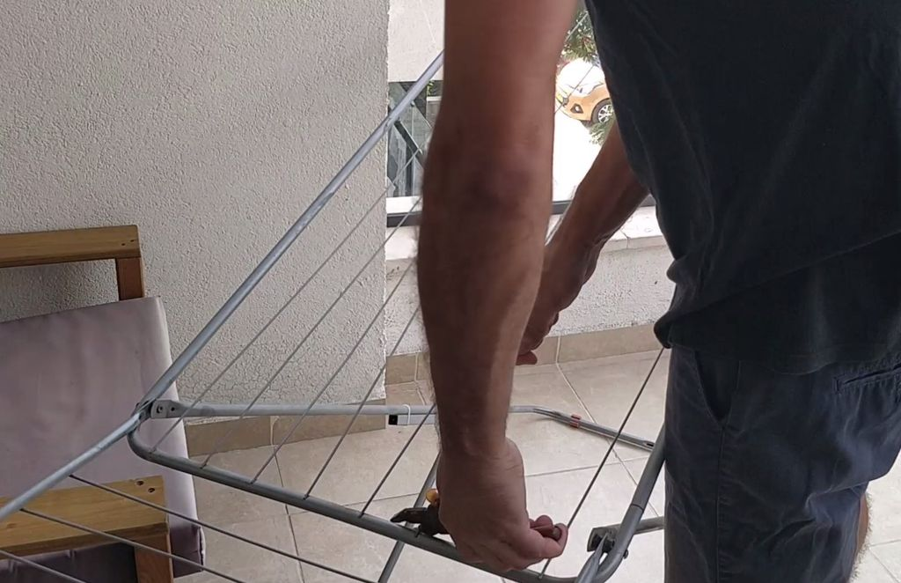  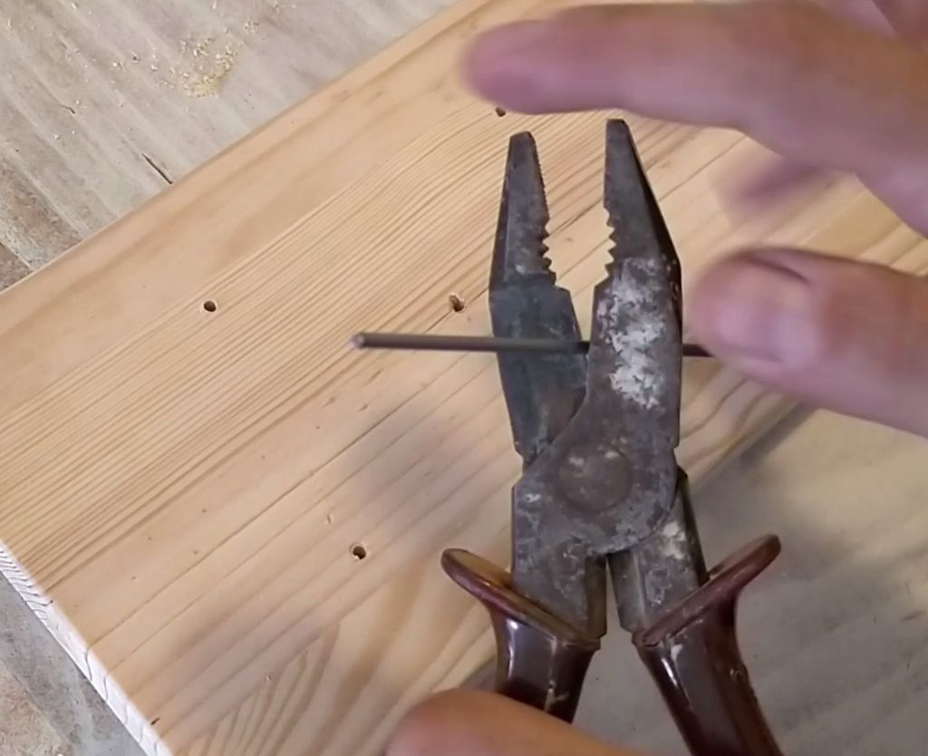  - Tilslutning af stængerne til basen med trælim  Forbind stængerne til basen med en rigtig god superlim.  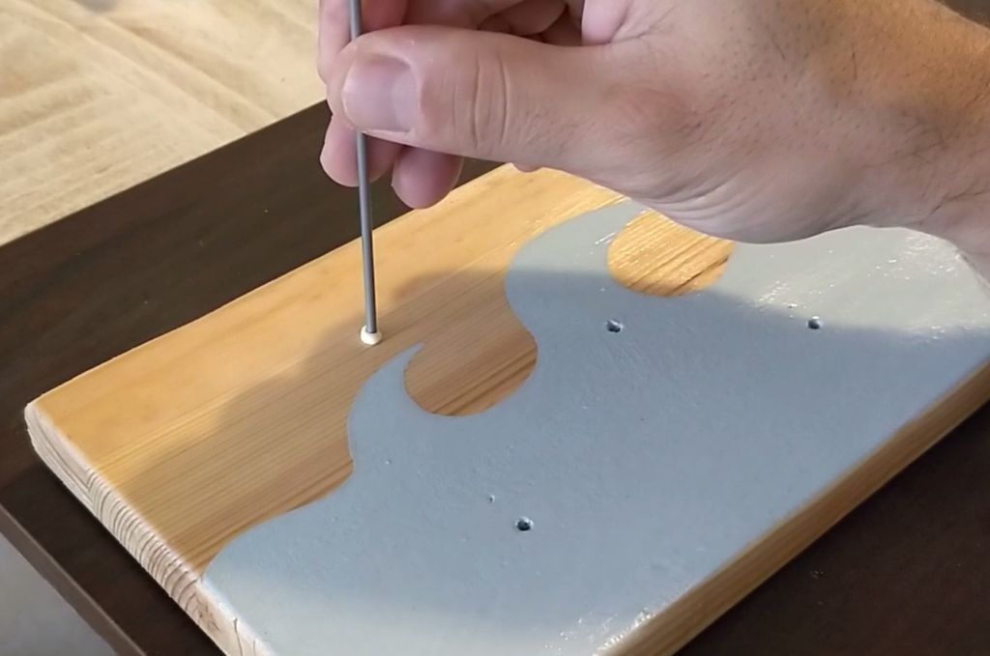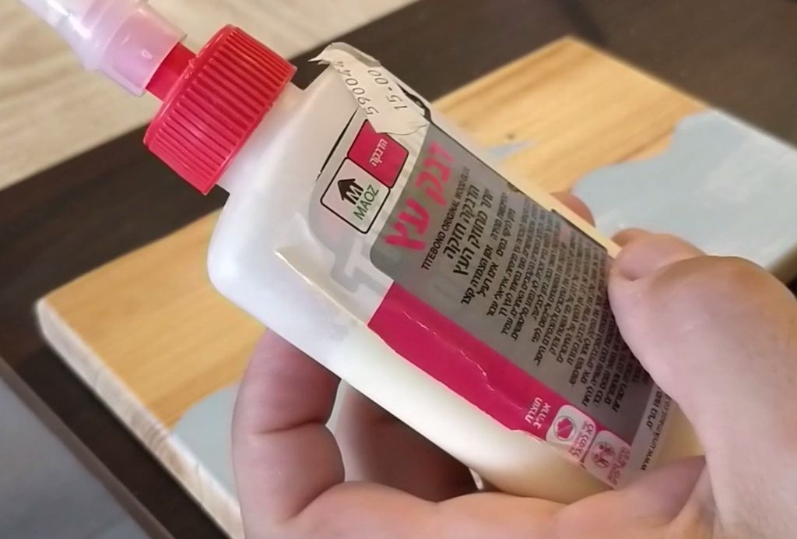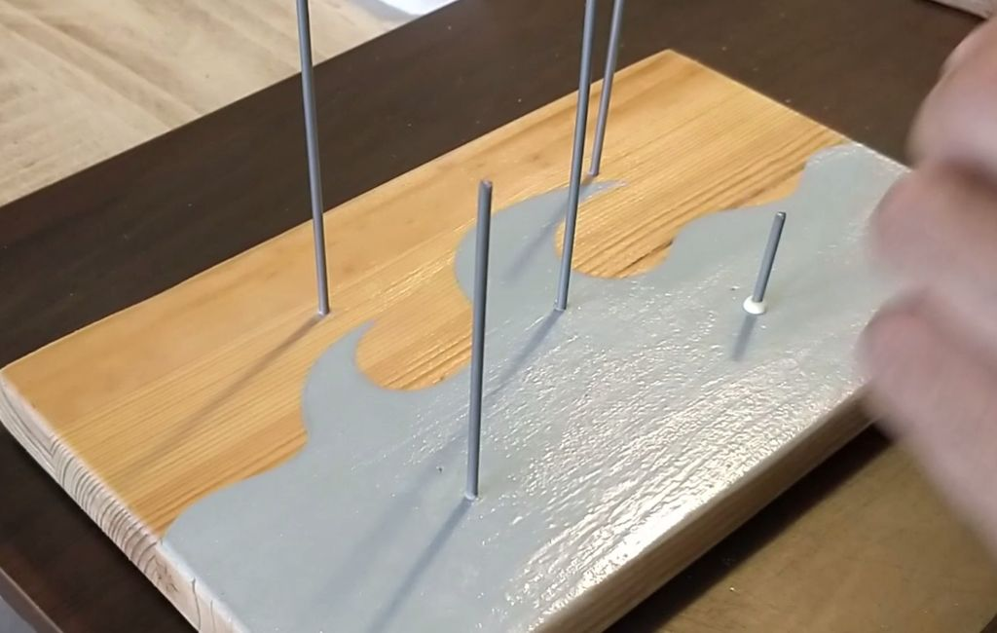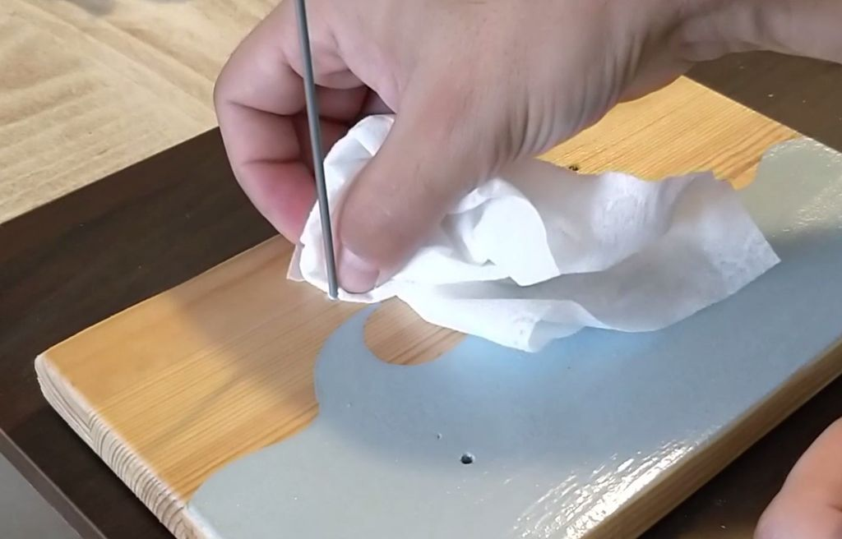  - Tilslutning af stængerne til fisken med trælim  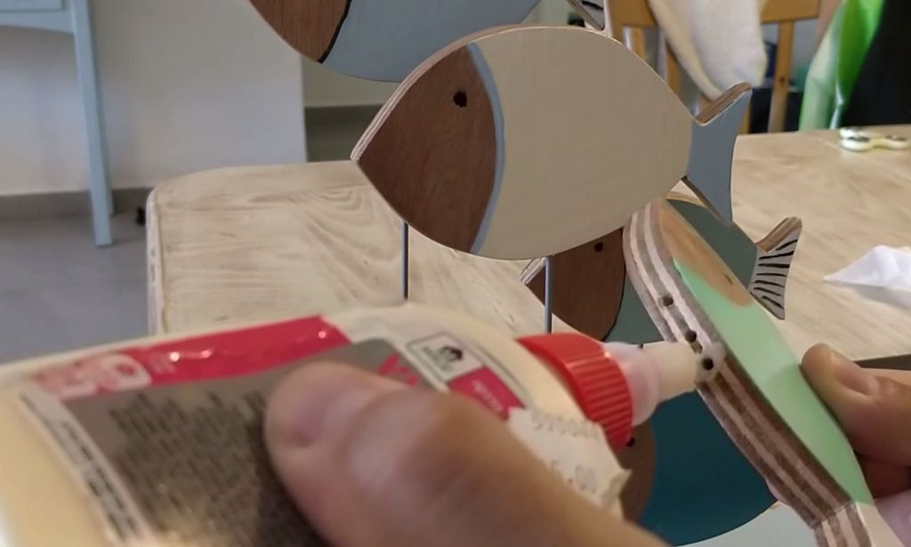  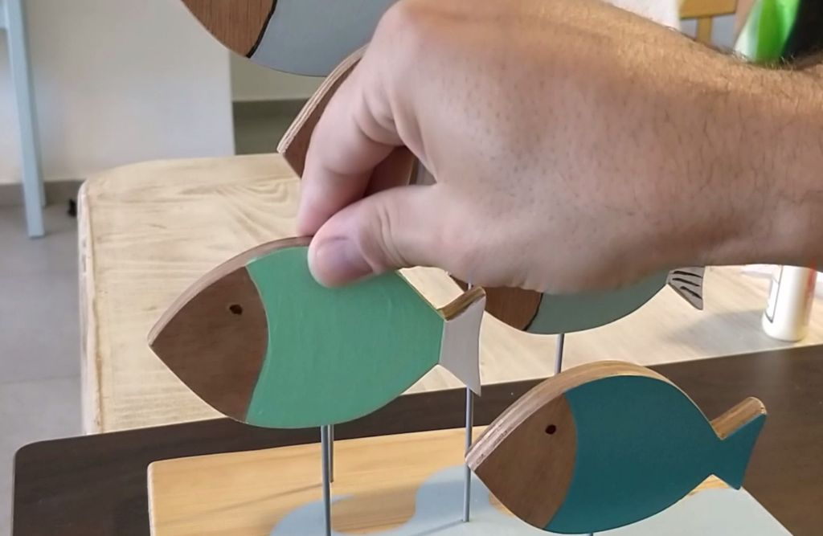  - resultat  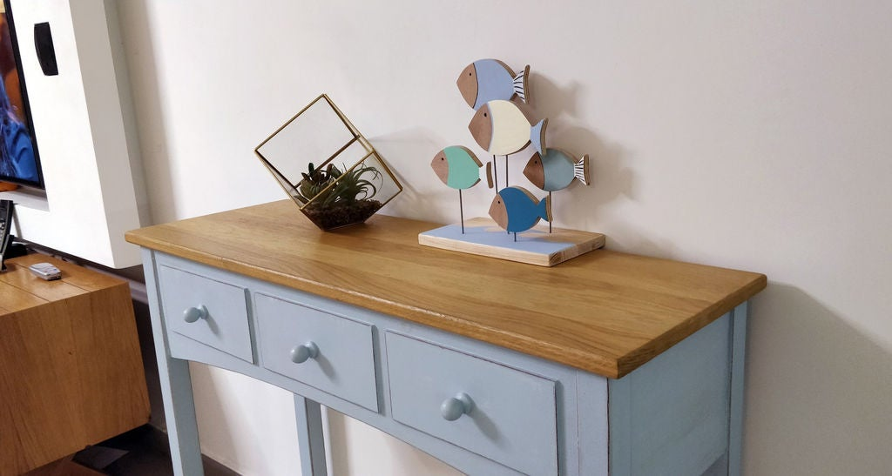
Affaldssortering | Affaldet samles i småt brændbart, med mindre andet er påkrævet.  -og skolen har en anden affaldshåndtering.
Evaluering af forløbet | Skema eller digitalt evalueringsskema ex. Socrative

